**Oplossing oefeningen les 3**

oef 3.1) Verbindt een drukknop aan GPIO18 en een rode led aan GPIO23 , schrijf een programma waar de rode led brandt wanneer/zolang de drukknop wordt ingedrukt.

import RPi.GPIO as GPIO

GPIO.setwarnings(False)

GPIO.setmode(GPIO.BCM)

gpio_pin_drukknop=18

gpio_pin_led=23

GPIO.setup(gpio_pin_led,GPIO.OUT)

#GPIO.setup(gpio_pin_drukknop,GPIO.IN, pull_up_down=GPIO.PUD_UP)

GPIO.setup(gpio_pin_drukknop,GPIO.IN, pull_up_down=GPIO.PUD_DOWN)

while True:

status_drukknop=GPIO.input(gpio_pin_drukknop)

GPIO.output(gpio_pin_led, status_drukknop)

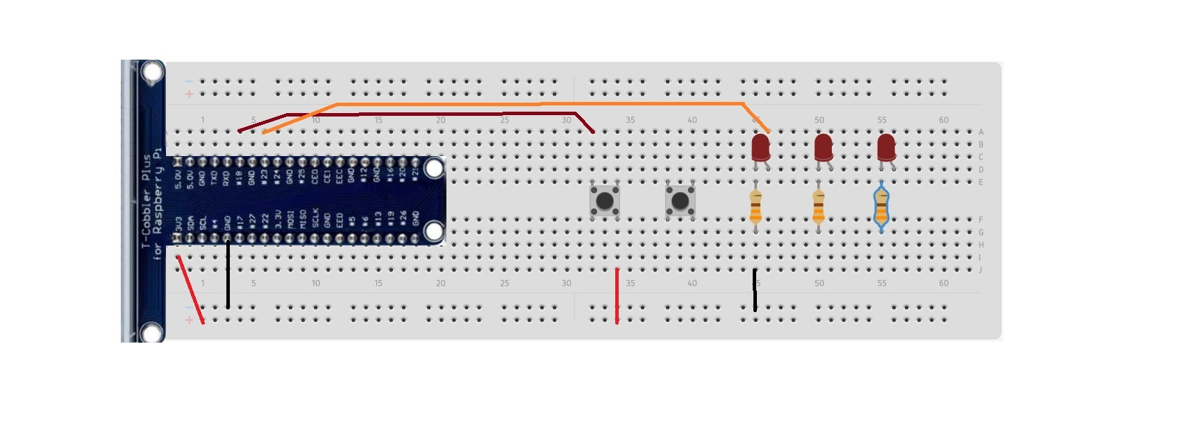Schema:

oef 3.2) Verbindt een drukknop aan GPIO18 en een rode led aan GPIO23 , schrijf een programma waar de rode led brandt wanneer/zolang de drukknop NIET wordt ingedrukt.

import RPi.GPIO as GPIO

GPIO.setwarnings(False)

GPIO.setmode(GPIO.BCM)

gpio_pin_drukknop=18

gpio_pin_led=23

GPIO.setup(gpio_pin_led,GPIO.OUT)

GPIO.setup(gpio_pin_drukknop,GPIO.IN, pull_up_down=GPIO.PUD_UP)

#GPIO.setup(gpio_pin_drukknop,GPIO.IN, pull_up_down=GPIO.PUD_DOWN)

while True:

status_drukknop=GPIO.input(gpio_pin_drukknop)

GPIO.output(gpio_pin_led, status_drukknop)

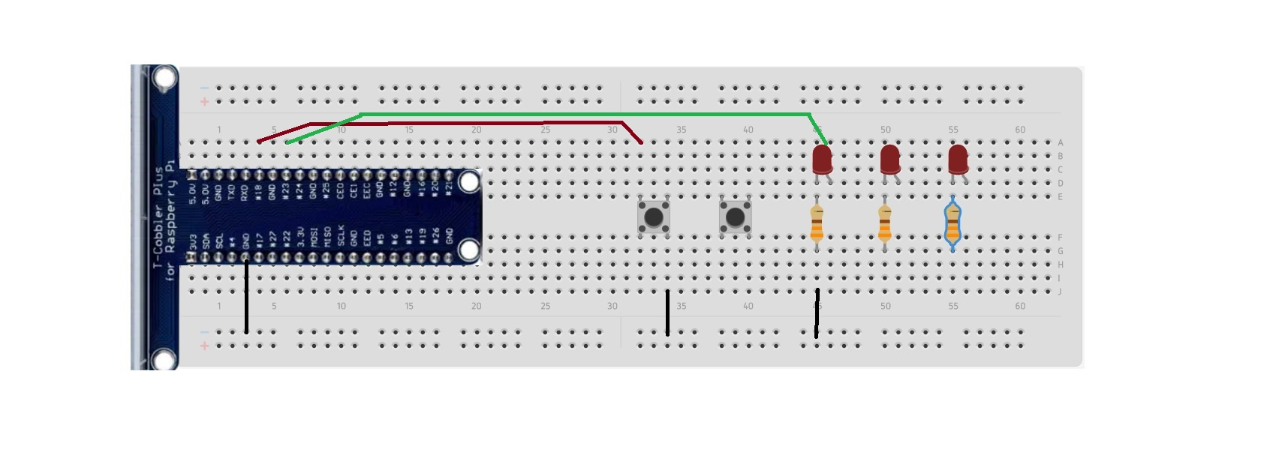Schema:

oef 3.3) Verbindt een drukknop aan GPIO18 , 3 leds aan de pinnen GPIO23 GPIO24 GPIO25.

Schrijf een programma waar de rode+oranje+groene leds branden zolang de drukknop wordt ingedrukt.

import RPi.GPIO as GPIO

GPIO.setwarnings(False)

GPIO.setmode(GPIO.BCM)

gpio_pin_drukknop=18

gpio_pin_led1=23

gpio_pin_led2=24

gpio_pin_led3=25

GPIO.setup(gpio_pin_led1,GPIO.OUT)

GPIO.setup(gpio_pin_led2,GPIO.OUT)

GPIO.setup(gpio_pin_led3,GPIO.OUT)

#GPIO.setup(gpio_pin_drukknop,GPIO.IN, pull_up_down=GPIO.PUD_UP)

GPIO.setup(gpio_pin_drukknop,GPIO.IN, pull_up_down=GPIO.PUD_DOWN)

while True:

status_drukknop=GPIO.input(gpio_pin_drukknop)

GPIO.output(gpio_pin_led1, status_drukknop)

GPIO.output(gpio_pin_led2, status_drukknop)

GPIO.output(gpio_pin_led3, status_drukknop)

Schema:

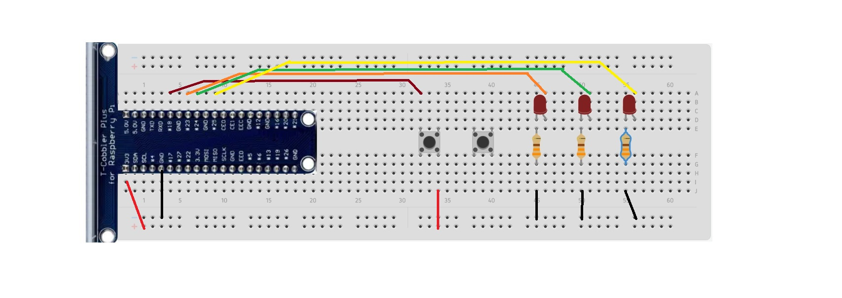

oef 3.4) Verbindt een drukknop aan GPIO18 , 3 leds aan de pinnen GPIO23 GPIO24 GPIO25.

Schrijf een programma waar de rode+oranje+groene leds branden zolang de drukknop NIET wordt ingedrukt.

import RPi.GPIO as GPIO

GPIO.setwarnings(False)

GPIO.setmode(GPIO.BCM)

gpio_pin_drukknop=18

gpio_pin_led1=23

gpio_pin_led2=24

gpio_pin_led3=25

GPIO.setup(gpio_pin_led1,GPIO.OUT)

GPIO.setup(gpio_pin_led2,GPIO.OUT)

GPIO.setup(gpio_pin_led3,GPIO.OUT)

GPIO.setup(18,GPIO.IN, pull_up_down=GPIO.PUD_UP)

#GPIO.setup(18,GPIO.IN, pull_up_down=GPIO.PUD_DOWN)

while True:

status_drukknop=GPIO.input(gpio_pin_drukknop)

GPIO.output(gpio_pin_led1, status_drukknop)

GPIO.output(gpio_pin_led2, status_drukknop)

GPIO.output(gpio_pin_led3, status_drukknop)

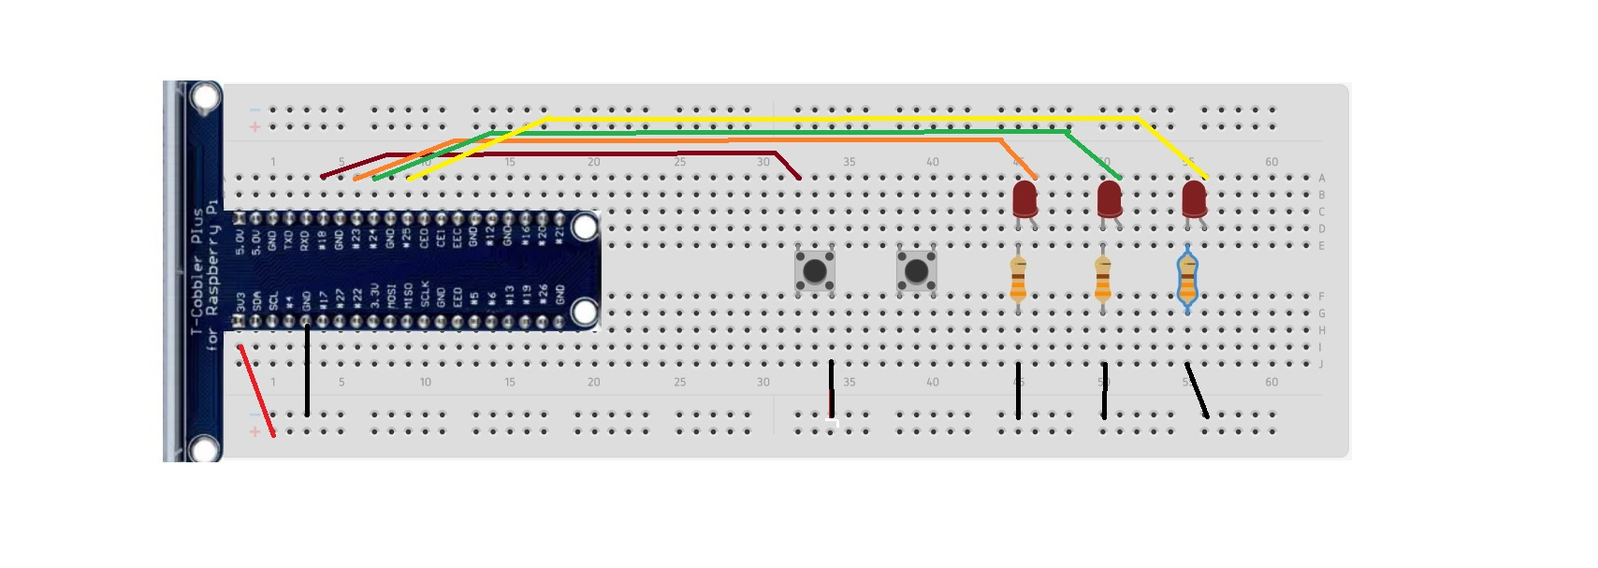Schema: